Nu er det bevist!
Subaru EyeSight redder liv

Subaru førerassistancesystem EyeSight reducerer ulykker med næsten to tredjedele. Det viser en undersøgelse baseret på data fra det japanske Traffic Accident Research og dataanalyse.

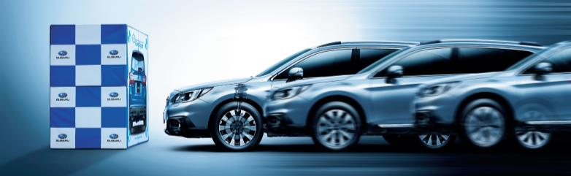

Subaru forskningsafdeling har indsamlet data på næsten 300.000 Subaru biler i 2010-2014. Af disse, var 246.000 biler udstyret med EyeSight og resten uden.
Undersøgelsen viser en stor forskel på, hvor ofte bilerne, er involveret i trafikulykker. Samlet set drejer det sig om en reduktion på over 60 procent. Såkaldte "påkørsel bagfra" er reduceret med en hele 84 procent og risikoen for en kollision med fodgængere halveret.

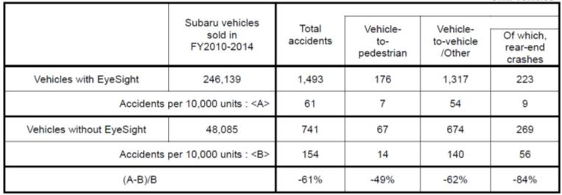

Om EyeSight
Eyesight er et fører assistance-system med seks funktioner baseret på et stereo-kamera, der sidder inde bag bilens forrude. Systemet omfatter auto bremse, adaptive fartpilot, slingre advarsel, vognbane assistance, opmærksomheds advarsel og undvigemanøvre asistance. Alle Subaru modeller udstyret med EyeSight har modtaget de højeste sikkerhedsratings for Advanced Safety Vehicle-Plus (ASV +) i JNCAP. Subaru er også den eneste bilproducent, som har alle sine modeller, vurderet som Top Safety Pick af den amerikanske IIHS.
Subaru Outback har haft EyeSight som standardudstyr i Danmark siden 2015 og har selvfølgelig fem EuroNCAP stjerner.

Se mere: http://www.mynewsdesk.com/dk/subaru/latest_media

